Кодирование текстовой информации
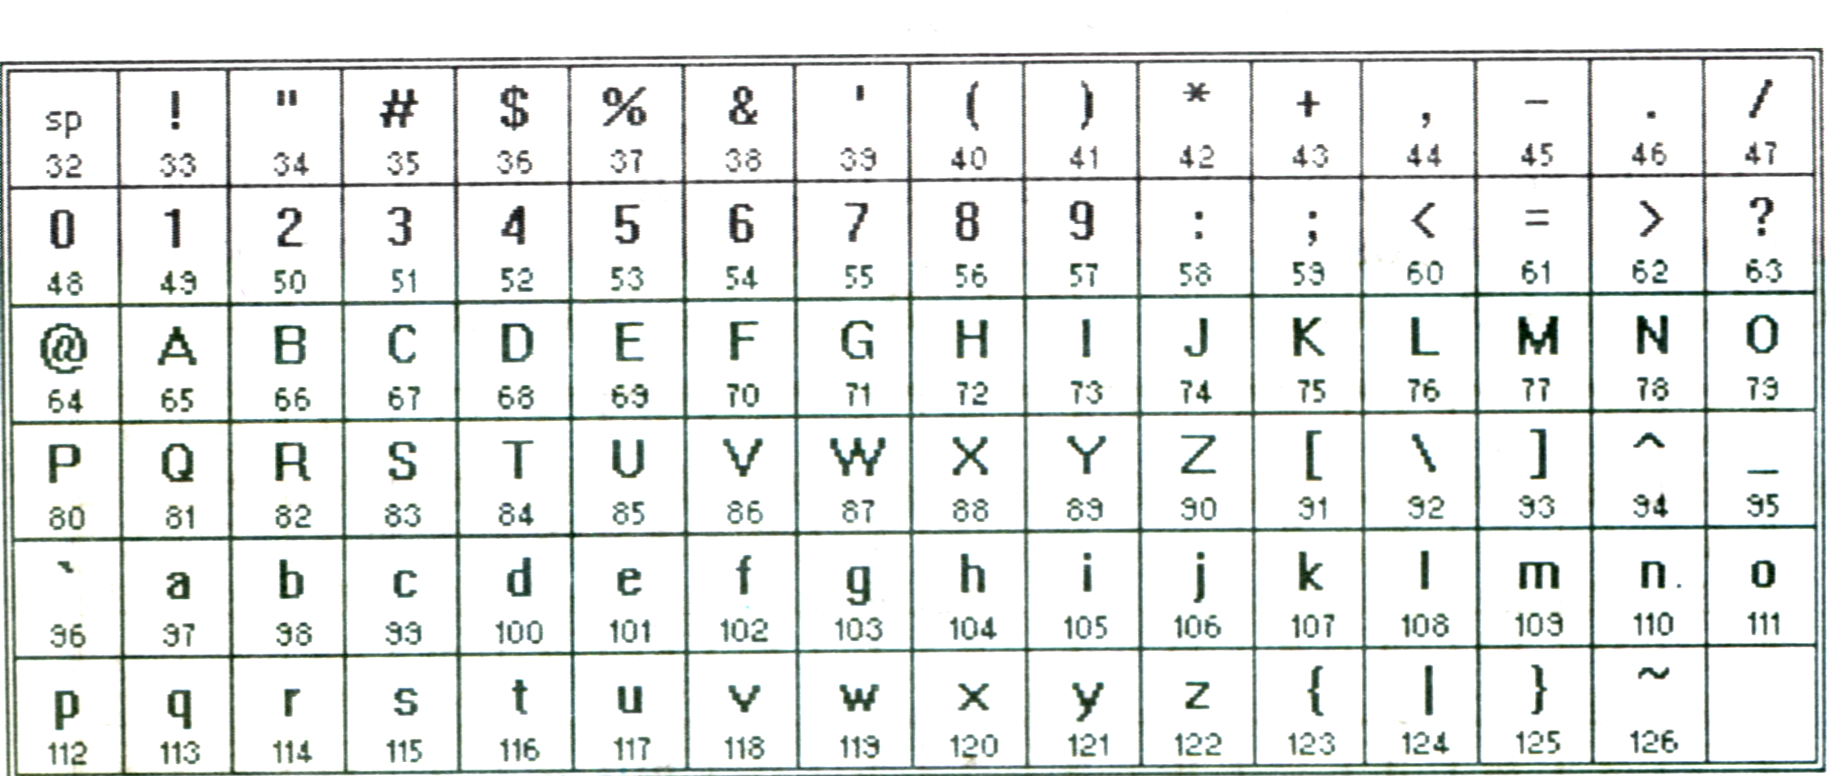
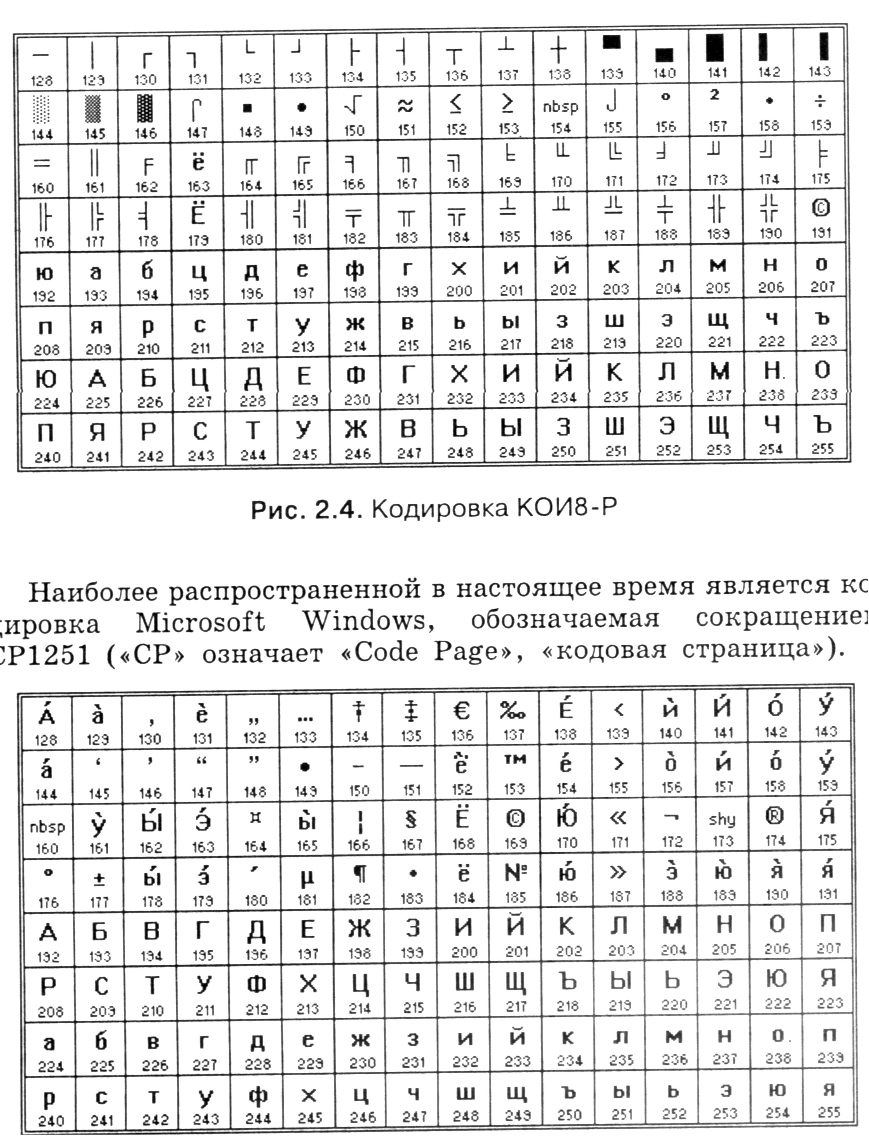
Рис. 1. Международная кодировка ASCII
Рис. 2. Кодировка К0И8-Р
Рис. 3. Кодировка СР1251

